Пояснительная записка.
Программа кружка «В гостях у сказки» составлена на основе рабочей образовательной программы внеурочной деятельности (ФГОС)
учащихся 1 класса Шиловской Таисии Михайловны учителя начальных классов высшей категории Заслуженного Учителя РФ Победителя ПНПО регионального масштаба
В качестве учебного материала для формирования первоклассников читателей – кружковцев выбрана фольклорная (народная) сказка. Выбор сделан не случайно. Первоклассник – читатель и слушатель особенный. Он больше эмоционален, чем рассудителен, и поэтому поэтические образы сказки для него убедительны и реальны. Сказка – это особое средство постижения жизни, близкий и понятный детям способ познания, изучения, раскрытия действительности. Вводя первоклассника в народный язык, мы открываем ему мир народной мысли, народного чувства, народной жизни. В сказке содержатся мечты народа, общественная мораль, народный характер, история жизни народа. Хорошо рассказанная сказка – это ещё и начало культурного воспитания.
Большое значение имеет выбор сказки. По мнению знатоков литературы, лучшими сказками для детей шести – семи лет являются сказки о животных, которые вселяют в учеников веру в свои силы, оптимистический взгляд на жизнь, надежду на победу. А именно добра, надежды и оптимизма часто не хватает современным детям.

Цель: формирование первоклассников как квалифицированных читателей, формирование интереса к сказкам и книгам, в которых их можно найти; расширение читательского кругозора первоклассников.
Задачи:
- открыть мир народной мысли, народных чувств, народной жизни;
- используя сказки о животных вселять уверенность в свои силы, оптимистический взгляд на жизнь, надежду на победу добра;
- развитие эмоционально – чувственной сферы;
- обучение чтению – рассматриванию;
- формирование навыка чтения.

Предполагаемые результаты реализации программы.
Личностными результатами являются следующие умения:
- оценивать поступки людей, жизненные ситуации с точки зрения общепринятых норм и ценностей; оценивать конкретные поступки как хорошие или плохие;
- эмоционально «проживать» текст, выражать свои эмоции;
- понимать эмоции других людей, сочувствовать, сопереживать;
- высказывать своё отношение к героям прочитанных произведений, к их поступкам.
Средство достижения этих результатов – тексты литературных произведений, вопросы и задания к ним, тексты авторов (диалоги постоянно действующих героев), обеспечивающие 4-ю линию развития – эмоционально-оценочное отношение к прочитанному.
Метапредметными результатами изучения курса является формирование универсальных учебных действий (УУД).
Регулятивные УУД:
- определять и формировать цель деятельности на уроке с помощью учителя;
- проговаривать последовательность действий на уроке;
- учиться высказывать своё предположение (версию) на основе работы с иллюстрацией книги;
- учиться работать по предложенному учителем плану
Средством формирования регулятивных УУД служит технология продуктивного чтения.
Познавательные УУД:
- ориентироваться в книге (на развороте, в оглавлении, в условных обозначениях);
- находить ответы на вопросы в тексте, иллюстрациях;
- делать выводы в результате совместной работы класса и учителя;
- преобразовывать информацию из одной формы в другую: подробно пересказывать небольшие тексты.
Коммуникативные УУД:
- оформлять свои мысли в устной и письменной форме (на уровне предложения или небольшого текста);
- слушать и понимать речь других;
- выразительно читать и пересказывать текст;
- договариваться с одноклассниками совместно с учителем о правилах поведения и общения и следовать им;
- учиться работать в паре, группе; выполнять различные роли (лидера исполнителя).
Предметными результатами изучения курса является сформированность следующих умений:
- воспринимать на слух художественный текст (рассказ, стихотворение) в исполнении учителя, учащихся;
- отвечать на вопросы учителя по содержанию прочитанного;
- подробно пересказывать текст;
- составлять устный рассказ по картинке;
- соотносить автора, название и героев прочитанных произведений;

Тематическое планирование

№ | Тема занятия | Содержание занятия | Дата  Проведения
1 | Русская народная сказка «Репка» и белорусская народная сказка «Пых» | Прослушивание и сравнение сказок. Инсценировка сказки «Репка».
2 | Украинская народная сказка «Колосок». | Прослушивание и чтение сказки. Анализ содержания.
3 | Русская народная сказка «Заячья избушка». Латвийская народная сказка «Заячий домик». | Прослушивание сказок. Сравнение содержания сказок. Герои сказок.
4 | Русская народная сказка «Заяц – хваст». Сравнение с авторской сказкой Д. Н. Мамина – Сибиряка «Сказка про храброго зайца – длинные уши, косые глаза, короткий хвост». | Чтение сказок читающими детьми. Выявление отличительных признаков народной и авторской сказки.
5 | Адыгейская сказка «Кто сильнее» и мансийская сказка «Отчего у зайца длинные уши». | Чтение сказок. Анализ содержания. Действующие лица.
6 | Сказки про зайцев. | Подбор сказок про эайцев. Викторина.
7 | Украинская народная сказка «Рукавичка». Сказка «Теремок» в разных обработках. | Чтение сказок. Сравнение сюжетов. Инсценировка.
8 | Чукотская сказка «Хвост». | Чтение сказки. Анализ содержания. Иллюстрирование.
9 | Русская народная сказка «Три медведя». Русская народная сказка «Вершки и корешки» | Чтение сказок. Составление вопросов по содержанию сказок.
10 | Ненецкие народные сказки «Белый медведь и бурый медведь»,Как медведь хвост потерял» Обобщение знаний детей о сказочном герое – медведе. | Чтение сказок. Иллюстрирование. Викторина.
11 | Русская народная сказка «Бобовое зёрнышко» | Чтение сказки. Работа над пересказом.
12 | Русская народная сказка «У страха глаза велики». | Чтение сказки. Анализ сказки. Сочинение сказки.
13 | Русская народная сказка «Бабушка, внучка да курочка». | Чтение сказки. Иллюстрирование.
14 | Русская народная сказка «Хаврошечка» | Чтение сказки. придумывание вопросов к тексту.
15 | Сказки про лису. Русская сказка «Думы». | Беседа. Чтение сказки. Анализ сказки. Рисунки.
16 | Сказки про зайца, лису и медведя. | Выставка книг. Чтение сказок. Викторина.
17 | Мордовская сказка «Разудалый петушок». | Чтение сказки. Чтение по ролям. Пересказ.
18 | Калмыцкая сказка «Петух и павлин». «Весёлый воробей» | Чтение. Сравнение с мордовской сказкой.
19 | Удмуртская сказка «Синица и старый воробей» | Чтение сказки. Работа по содержанию сказки.
20 | Бурятская сказка «Почему у сороки длинный хвост». | Чтение сказки. Анализ прочитанного.
21 | Праздник «В гостях у сказки» | Литературный праздник
22 | Ингушская сказка «Сокол и ворона» | Чтение сказки. Работа над текстом.
23 | Русская народная сказка «Байка про тетерева» | Чтение сказки. Сравнение с другими сказками про птиц.
24 | Русская народная сказка «Курочка, мышка и тетерев». | Чтение и инсценирование сказки.
25 | Русская сказка «Лиса и тетерев». | Чтение сказки, чтение в лицах. Анализ сказки.
26 | Сказки про птиц. | Выставка книг. Чтение. Сравнение.
27-28 | Моя любимая сказка о животных. | Чтение и пересказ любимых сказок.
29-32 | Подготовка и защита проектов: «В гостях у сказки» | Рисунки, поделки, презентации
33 | Итоговое занятие | Литературная викторина

Использованная литература:
1.Григорьев Д.В.Внеурочная деятельность школьников. Методический конструктор: пособие для учителя. М.: Просвещение,2010
2.Сказки нашего детства. СПб: ИГ «Весь», 2011-05-23
3.Заюшкина избушка. Изд. «Фламинго», 2007
4.Русская народная сказка «Кот и лиса» Изд. «Детская литература»
5.Рукавичка. Изд. «Фламинго», 2007
6.Христоматия по литературе для 1-4кл. Саратов.Регион.

Используемый материал:

«Бабушка, внучка да курочка» (сказка)

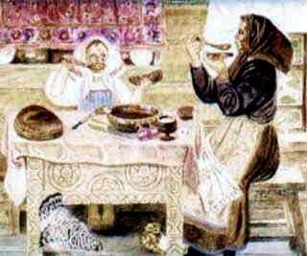
Жили -были бабушка Даша, внучка Маша да курочка Ряба. Вместе жили, вместе ели-пили, вместе по воду ходили.
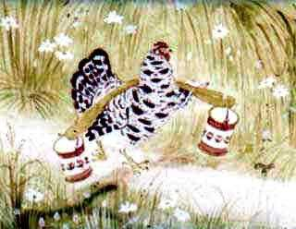
Бывало, бабушка по воду к речке идет, а ведра у нее брякают: бряк-бряк! Внучка по воду к речке идет, а ведерки у нее: бляк-бляк! Бляк-бляк! Курочка по воду к речке идет, а ведерки у нее: звяк-звяк! Звяк-звяк! Звяк-звяк.
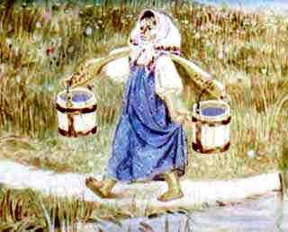
Бабушка с речки идет, а вода у нее: кап-кап! Внучка с речки идет, а вода у нее: кап-кап кап-кап! Курочка с речки идет, а вода у нее: кап-кап, кап-кап, кап-кап!
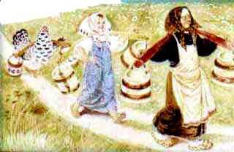
Вот пошли они раз по воду. Впереди бабушка Даша, по середочке внучка Маша, а позади курочка Ряба. Ведерки на коромыслах качаются, скрипят коромысла, песню поют, а ведерки им поддакивают.
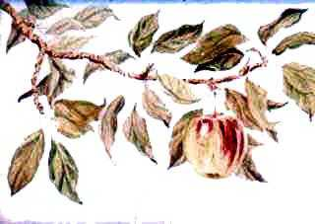
В ту пору висело на ветке яблочко. Заслушалось яблочко, загляделось яблочко, вытянуло веточку да и сорвалось с дерева. Покатилось яблочко по траве.
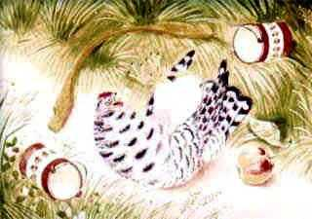
С травы на дорожку, по дорожке под горку. Подкатилось яблочко курочке под ножки - курочка упала, перевернулась.
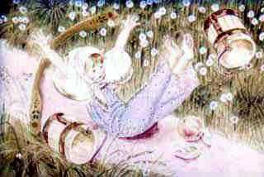
Подкатилось внучке под ножки - внучка упала, перевернулась.
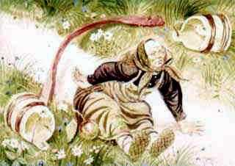
Подкатилось бабушке под ноги - бабушка упала, перевернулась. закряхтела, заохала.
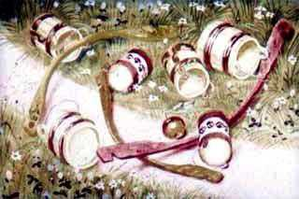
А коромасла-то: скрип-скрип-скрип! А ведерки-то: бряк-бляк-звяк! То-то шуму, то-то звону, то-то скрипу!
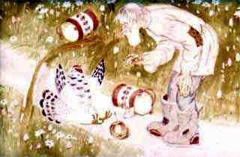
Прибежал на шум, скрип, звон дедушка:
- Что случилось, что приключилось?
Курочка кудахчет:
- На меня ястреб налетел!
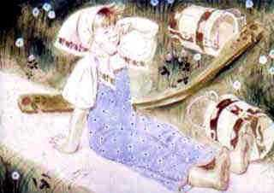
Внучка плачет:
- На меня волк наскочил!
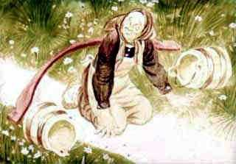
Бабушка охает:
- На меня медведь насел!
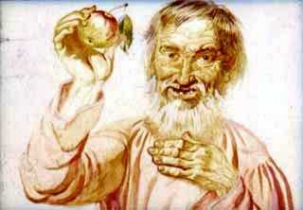
А всего-то было одно яблочко!

